НАО «КАРАГАНДИНСКИЙ ТЕХНИЧЕСКИЙ УНИВЕРСИТЕТ
ИМЕНИ АБЫЛКАСА САГИНОВА»

Кафедра информационных технологий и безопасности

ЛАБОРАТОРНАЯ
РАБОТА №6
По дисциплине «Безопасность баз данных»
Тема: Маскировка данных в Microsoft SQL Server

Принял:
преподаватель Жакина М. М.

Выполнил:
ст.гр.СИБ-23-7 Болтай А.М.

Караганда 2026
Лабораторная работа №6
Тема: Маскировка данных в Microsoft SQL Server

Цель работы:
Изучить механизм Dynamic Data Masking (DDM) в Microsoft SQL Server, научиться:
§ добавлять маскировку к новым и существующим столбцам;
§ проверять отображение данных для разных пользователей;
§ выдавать и отзывать право UNMASK;
§ понимать ограничения механизма маскировки.

Ход работы:

Проверка оценки уязвимости

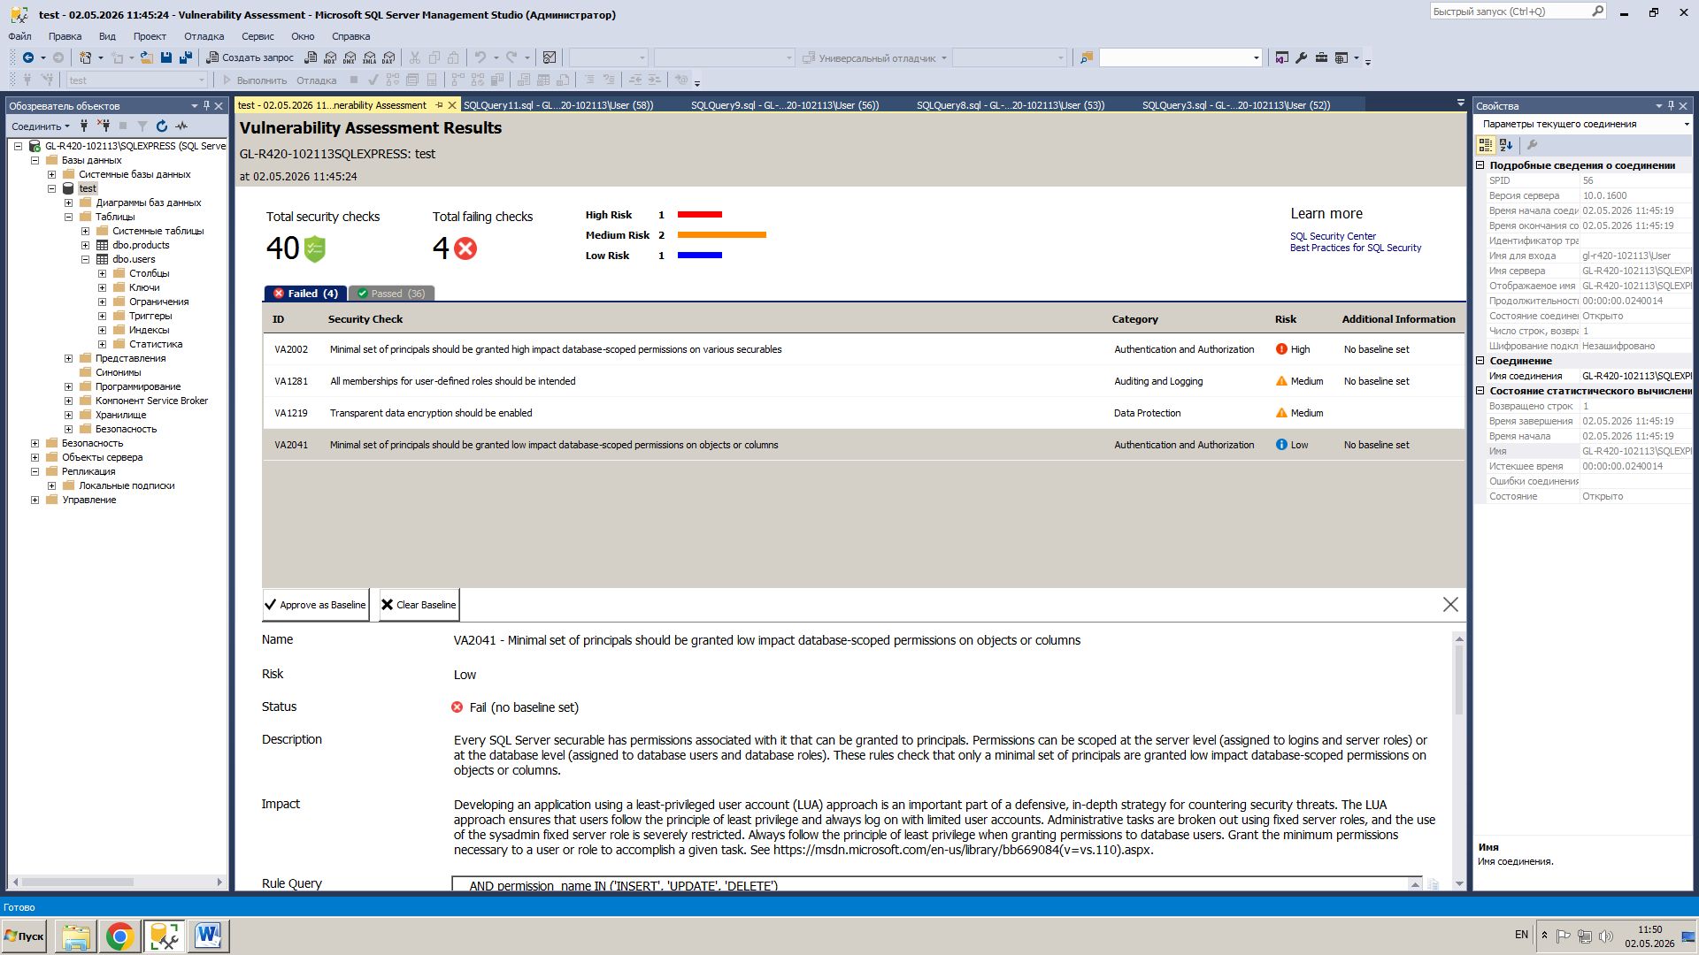

ID правила | Уровень риска | Краткое описание | Планируемая мера
VA2002 | High | Every SQL Server securable has permissions associated with it that can be granted to principals. Permissions can be scoped at the server level (assigned to logins and server roles) or at the database level (assigned to database users and database roles). These rules check that only a minimal set of principals are granted high impact database-scoped permissions on various securables | Ограничить количество пользователей и ролей с высокими привилегиями, использовать принцип минимальных привилегий, регулярно проводить аудит прав доступа.
VA1281 | Medium | User-defined roles are security principals defined by the user to group principals to easily manage permissions. Monitoring these roles is important to avoid having excessive permissions. Create a baseline which defines expected membership for each user-defined role. This rule checks whether all memberships for user-defined roles are as defined in the baseline | Создать эталонные роли с определённым составом участников и регулярно проверять, что состав ролей соответствует эталону.
VA1219 | Low | Transparent data encryption (TDE) helps protect against the threat of malicious activity by performing real-time encryption and decryption of the database, associated backups, and transaction log files 'at rest', without requiring changes to the application. This rule checks that TDE is enabled on the database. | Включить TDE для баз данных (если доступно в редакции SQL Server), или использовать альтернативное шифрование резервных копий и файлов.
VA2041 | Low | Every SQL Server securable has permissions associated with it that can be granted to principals. Permissions can be scoped at the server level (assigned to logins and server roles) or at the database level (assigned to database users and database roles). These rules check that only a minimal set of principals are granted low impact database-scoped permissions on objects or columns. | Ограничить права доступа на объекты и колонки, использовать минимальные привилегии и регулярный аудит прав.

Исправление провального правила высокого уровня риска

REVOKE CONTROL ON SCHEMA::[dbo] FROM [high_risk_role]
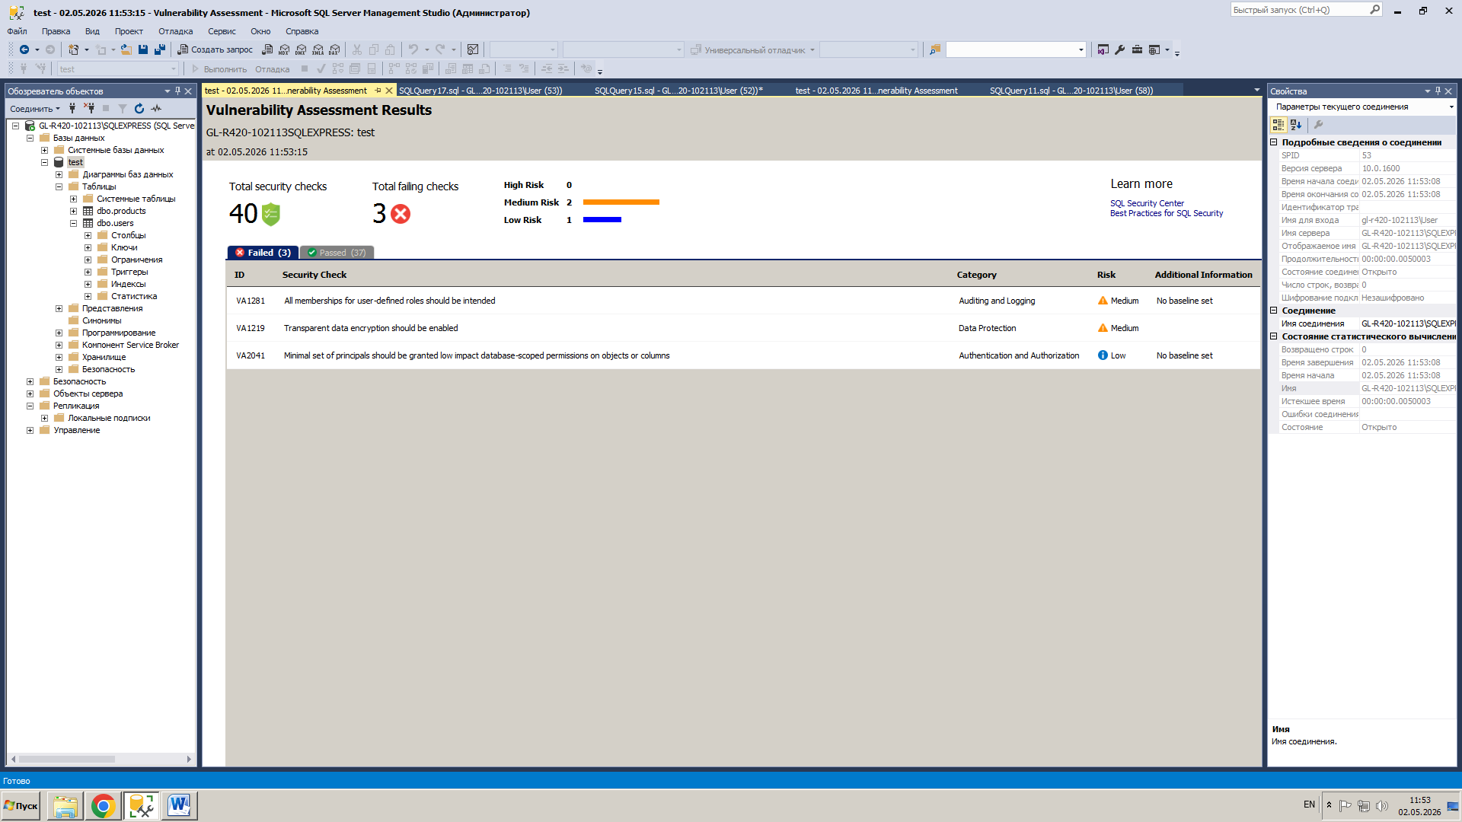

USE test;
GO
CREATE USER users WITHOUT LOGIN;
GO

IF NOT EXISTS (SELECT * FROM sys.database_principals WHERE name = 'high_risk_role')
CREATE ROLE high_risk_role;
GO

GRANT SELECT, INSERT, UPDATE, DELETE ON users TO high_risk_role;
GRANT SELECT, INSERT, UPDATE, DELETE ON products TO high_risk_role;
GO

EXEC sp_addrolemember 'high_risk_role', 'users';
GO
